**BỘ GIÁO DỤC ĐÀO TẠO**

**TRƯỜNG ĐẠI HỌC CÔNG THƯƠNG TPHCM**

**--- 🕮 ---**



**ĐỒ ÁN HỆ QUẢN TRỊ CƠ SỞ DỮ LIỆU**

**XÂY DỰNG PHẦN MỀM QUẢN LÝ KÝ TÚC XÁ**

**NHÓM 9:**

**2001224631 - Lê Mạnh Tường(NT)**

**2001221046 - Đỗ Hoàng Giang**

**2001225801 - Đặng Thị Trúc Vân**

**2001220500 - Ngô Huỳnh Trân Châu**

**2001223641 – Phạm Văn Phi**

**GVHD: Lê Thị Thùy Lan**

# LỜI CAM ĐOAN

Em xin cam đoan đề tài “*Xây Dựng Phần Mềm Quản Lý Ký Túc Xá*” được diễn ra một cách nghiêm túc và công khai dựa trên sự giúp đỡ của giảng viên hướng dẫn cô Lê Thị Thùy Lan, cùng các bạn trong khoa Công nghệ thông tin của Đại học Công Thương. Chúng em xin được chịu trách nhiệm trước bất kỳ sai sót hay gian lận nào của các số liệu và tài liệu được sử dụng đính kèm trong bài nghiên cứu này.

# LỜI CẢM ƠN

Trong thời gian thực hiện đồ án với sự giúp đỡ tạo điều kiện của trường Đại Học Công Thương, sự góp ý của các bạn và đặc biệt là sự hướng dẫn trực tiếp, chỉ bảo tận tình của giảng viên hướng dẫn **Lê Thị Thùy Lan** chúng em đã hoàn thành đề tài cùng với bản báo cáo đúng thời gian quy định. Với khả năng và thời gian có hạn nên không tránh khỏi những thiếu sót, em rất mong nhận được sự quan tâm, giúp đỡ, tạo điều kiện của thầy cô giáo để em hoàn thiện hơn đề tài nghiên cứu trong thời gian tới. Một lần nữa em xin chân thành cảm ơn tất cả các thầy, cô giáo trong trường Đại Học Công Thương dạy dỗ, chỉ bảo chúng em trong suốt thời gian học.

Đặc biệt em xin gửi lời cảm ơn sâu sắc tới thầy giáo **Lê Thị Thùy Lan** đã hướng dẫn suốt quá trình làm đồ án và báo cáo.

*Em xin chân thành cảm ơn!*

MỤC LỤC

LỜI CAM ĐOAN 2

LỜI CẢM ƠN 3

MỤC LỤC HÌNH ẢNH SƠ ĐỒ 7

Chương 1. MỞ ĐẦU 8

1. Mục tiêu 8

2. Phạm vi đề tài 8

3. Lợi ích 8

CHƯƠNG 2. PHÂN TÍCH VÀ THIẾT KẾ HỆ THỐNG 10

1. Phân tích yêu cầu: 10

Mục tiêu hệ thống: 10

Các yêu cầu chức năng chính: 10

2. Thiết kế hệ thống: 11

2.1. Xây dựng Cơ Sở Dữ Liệu: 11

2.2. Lược đồ diagram: 18

2.3. Các stored procedures: 18

2.4. Triggers: 18

2.5. Views: 19

3. Xây Dựng Ứng Dụng 19

CHƯƠNG 3. KẾT LUẬN VÀ ĐỊNH HƯỚNG PHÁT TRIỂN 26

1. Kết luận 26

1.1. Xây dựng Cơ Sở Dữ Liệu 26

1.2. Cài Đặt Các Yêu Cầu Hệ Thống 26

1.3. Quản Trị Người Dùng 26

1.4. Ứng Dụng WebApp (MVC) 26

2. Định Hướng Phát Triển Hệ Thống 27

2.1. Tính Năng Nâng Cao 27

2.2. Tối Ưu Hóa Hệ Thống 27

2.3. Mở Rộng Tính Năng 27

3. Kết luận Chung 28

TÀI LIỆU THAM KHẢO 29

# MỤC LỤC BẢNG VÀ BIỂU ĐỒ

Bảng 2.1 : Bảng dãy phòng 12

Bảng 2.2 : Bảng phòng 12

Bảng 2.3: Bảng đơn giá 13

Bảng 2.4 : Bảng CONGTODIEN 13

Bảng 2.5 : Bảng Công tơ nước 14

Bảng 2.6 : Bảng HOADON_DIENNUOC 14

Bảng 2.7 : Bảng Hóa đơn phòng 15

Bảng 2.8 : Bảng hỗ trợ 15

Bảng 2.9 : Bảng Cán bộ 16

Bảng 2.10 : Bảng Nhân viên 17

Bảng 2.11 : Bảng Sinh viên 18

Bảng 2.12 : Bảng Thân nhân 19

# MỤC LỤC HÌNH ẢNH SƠ ĐỒ

Hình 2.1 : Giao diện trang chủ 20

Hình 2.2 : Giao diện CanBo 21

Hình 2.3 : Giao diện thêm CanBo 21

Hình 2.4 : Giao diện Nhân Viên 22

Hình 2.5 : Giao diện sửa thông tin nhân viên 22

Hình 2.6 : Giao diện Dãy phòng 23

Hình 2.7 : Giao diện Phòng 23

Hình 2.8 : Giao diện chi tiết phòng 24

Hình 2.9 : Giao diện Đơn giá 24

Hình 2.10 : Giao diện Hỗ trợ 25

Hình 2.11 : Giao diện Hóa đơn phòng 25

Hình 2.12 : Giao diện Thêm chỉ số 26

Hình 2.13 : Giao diện Hóa đơn điện nước 26

# Chương 1. MỞ ĐẦU

Trong thời đại công nghệ phát triển mạnh mẽ, việc ứng dụng các giải pháp công nghệ thông tin vào quản lý và vận hành đã trở thành một nhu cầu cấp thiết trong nhiều lĩnh vực. Đối với quản lý ký túc xá, một môi trường với số lượng lớn sinh viên, nhân sự, và các hoạt động liên quan, việc xây dựng một hệ thống quản lý trực tuyến không chỉ nâng cao hiệu quả làm việc mà còn cải thiện trải nghiệm của sinh viên. Đồ án "Xây dựng website quản lý ký túc xá" được thực hiện với mục tiêu đáp ứng nhu cầu này, góp phần vào quá trình số hóa trong công tác quản lý.

## Mục tiêu

Xây dựng một hệ thống quản lý ký túc xá trực tuyến giúp dễ dàng theo dõi, cập nhật thông tin sinh viên, phòng ở, và các hoạt động liên quan.

Tối ưu hóa công tác quản lý, giảm thiểu sai sót, và tiết kiệm thời gian xử lý.

Cung cấp giao diện thân thiện với người dùng, phù hợp với các đối tượng như ban quản lý, sinh viên, và nhân viên kỹ thuật.

Ứng dụng các kiến thức và kỹ năng đã học vào thực tế, nâng cao kỹ năng lập trình và tư duy hệ thống.

## Phạm vi đề tài

Quản lý thông tin sinh viên, bao gồm đăng ký phòng, cập nhật thông tin cá nhân, và theo dõi lịch sử thuê phòng.

Quản lý thông tin ký túc xá như danh sách phòng, tình trạng phòng, và các dịch vụ đi kèm.

Tích hợp tính năng thống kê, báo cáo hỗ trợ ban quản lý.

Không bao gồm các tính năng thanh toán trực tuyến hoặc tích hợp với các hệ thống bên ngoài.

## Lợi ích

Đối với ban quản lý: Tiết kiệm thời gian, quản lý thông tin chính xác, hiệu quả.

Đối với sinh viên: Truy cập thông tin nhanh chóng, minh bạch, thuận tiện trong việc đăng ký phòng và phản ánh thông tin.

Đối với công tác vận hành: Tăng tính chuyên nghiệp và hiện đại trong quản lý ký túc xá.

# PHÂN TÍCH VÀ THIẾT KẾ HỆ THỐNG

## Phân tích yêu cầu:

### Mục tiêu hệ thống:

* Hệ thống quản lý các phòng trong ký túc xá, bao gồm các thông tin về phòng, sinh viên, hóa đơn (tiền điện, nước), hỗ trợ, cán bộ quản lý.
* Cung cấp các tính năng để thêm, sửa, xóa và truy vấn dữ liệu về các phòng, sinh viên, hóa đơn, hỗ trợ và cán bộ.

### Các yêu cầu chức năng chính:

* **Quản lý phòng:**
  + Mỗi phòng có các thuộc tính như mã phòng, tài khoản, mật khẩu, số lượng sinh viên, đơn giá, tình trạng phòng, mô tả, trạng thái xóa.
  + Phòng có thể được thay đổi tình trạng (trống hoặc đầy), thông tin về số sinh viên cần được cập nhật khi có sự thay đổi.
* **Quản lý sinh viên:**
  + Quản lý thông tin sinh viên, bao gồm mã sinh viên, tên, giới tính, CMND/CCCD, email, số điện thoại và ngày làm hợp đồng.
  + Sinh viên được phân bổ vào các phòng, và có thể có thông tin về người thân.
  + Mỗi sinh viên có thể bị xóa khỏi hệ thống khi không còn sử dụng dịch vụ.
* **Quản lý hóa đơn:**
  + Hóa đơn tiền điện, nước của phòng sinh viên, với thông tin về chỉ số công tơ đầu vào và đầu ra, tháng và năm.
  + Hóa đơn được tính toán dựa trên đơn giá điện, nước và sự thay đổi chỉ số công tơ.
* **Quản lý hỗ trợ:**
  + Các yêu cầu hỗ trợ từ sinh viên, bao gồm nội dung yêu cầu, ngày gửi và tình trạng xử lý.
* **Quản lý cán bộ và nhân viên:**
  + Quản lý thông tin về cán bộ và nhân viên quản lý phòng (có thể có quyền quản trị hoặc không).
* **Các tính năng bổ sung:**
  + Cập nhật số lượng sinh viên trong phòng khi có sự thay đổi.
  + Kiểm tra tình trạng phòng (trống hay đầy).
  + Tự động cập nhật số lượng sinh viên trong phòng khi có sinh viên vào hoặc ra.

## Thiết kế hệ thống:

### 2.1. Xây dựng Cơ Sở Dữ Liệu:

Bảng DayPhong: Lưu thông tin về từng dãy phòng (ID, mã dãy phòng, trạng thái)

|  |  |  |  |
| --- | --- | --- | --- |
| **STT** | **Thuộc tính** | **Kiểu** | **Ý nghĩa** |
| 1 | **ID_Day** | Int | ID dãy Phòng |
| 2 | MaDayPhong | Char | Mã Dãy Phòng |

### Bảng 2.1 : Bảng dãy phòng

Bảng Phòng: Lưu thông tin về các phòng trong ký túc xá (ID phòng, mã phòng, tài khoản, mật khẩu, số lượng sinh viên, đơn giá, tình trạng, mô tả, trạng thái xóa).

|  |  |  |  |
| --- | --- | --- | --- |
| **STT** | **Thuộc tính** | **Kiểu** | **Ý nghĩa** |
| 1 | **ID Day** | Int | ID dãy phòng |
| 2 | **ID_Phong** | Int | ID Phòng |
| 3 | MAPHONG | Char | Mã Phòng |
| 4 | TAIKHOAN | Nvarchar | Tài Khoản |
| 5 | MATKHAU | Nvarchar | Mật Khẩu |
| 6 | SOLUONGSV | Int | Số Lương sinh viên phòng |
| 7 | DONGIA | Int | Đơn giá Phòng |
| 8 | TINHTRANG | Nvarchar | Tình trạng Phòng |
| 9 | MOTAKHAC | Nvarchar | Mô tả Phòng |

### Bảng 2.2 : Bảng phòng

Bảng Đơn Giá: Lưu thông tin về đơn giá điện nước áp dụng cho các phòng.

|  |  |  |  |
| --- | --- | --- | --- |
| **STT** | **Thuộc tính** | **Kiểu** | **Ý nghĩa** |
| 1 | **ID_DonGia** | Int | ID Đơn Giá |
| 2 | MADONGIA | Char | Mã Đơn Giá |
| 3 | DONGIADIEN | Int | Đơn giá Điện |
| 4 | DONGIANUOC | Int | Đơn giá Nước |
| 5 | NGAYAPDUNG | DateTime | Ngày Áp Dụng |

### Bảng 2.3: Bảng đơn giá

Bảng CONGTODIEN: Lưu thông tin về chỉ số công tơ điện của các phòng.

|  |  |  |  |
| --- | --- | --- | --- |
| **STT** | **Thuộc tính** | **Kiểu** | **Ý nghĩa** |
| 1 | **ID_DIEN** | Int | ID công tơ điện |
| 2 | ID_PHONG | Int | Mã phòng |
| 3 | CHISODAU | Int | Chỉ số đầu của công tơ điện |
| 4 | CHISOCUOI | Int | Chỉ số cuối của công tơ điện |
| 5 | THANG | Int | Tháng để tính hóa đơn |
| 6 | Năm | Int | Năm để tính hóa đơn |

### Bảng 2.4 : Bảng CONGTODIEN

Bảng Công tơ Nước : Lưu thông tin về chỉ số công tơ nước của các phòng.

|  |  |  |  |
| --- | --- | --- | --- |
| **STT** | **Thuộc tính** | **Kiểu** | **Ý nghĩa** |
| 1 | **ID_NUOC** | Int | ID công tơ nước |
| 2 | ID_PHONG | Int | ID phòng có công tơ nước đó |
| 3 | CHISODAU | CHISODAU | Chỉ số cuối của công tơ nước |
| 4 | CHISOCUOI | Int | Chỉ số cuối của công tơ nước |
| 5 | THANG | Int | Tháng tính hóa đơn |
| 6 | Năm | Int | Năm tính hóa đơn |

### Bảng 2.5 : Bảng Công tơ nước

Bảng HOADON_DIENNUOC: Lưu thông tin về hóa đơn điện nước của các phòng (ID hóa đơn, ID phòng, ID dongia, ID điện, ID nước, tháng, năm, trạng thái).

|  |  |  |  |
| --- | --- | --- | --- |
| **STT** | **Thuộc tính** | **Kiểu** | **Ý nghĩa** |
| 1 | **ID_HDDN** | Int | ID của hóa đơn điện nước |
| 2 | ID_PHONG | Int | ID Phòng |
| 3 | ID_DONGIA | Int | ID Đơn Giá |
| 4 | ID_DIEN | Int | ID công tơ điện |
| 5 | ID_NUOC | DateTime | ID công tơ nước |
| 6 | THANG | Int | Tháng tính hóa đơn |
| 7 | Nam | Int | Năm để tính hóa đơn |

### Bảng 2.6 : Bảng HOADON_DIENNUOC

Bảng Hóa Đơn Phòng

|  |  |  |  |
| --- | --- | --- | --- |
| **STT** | **Thuộc tính** | **Kiểu** | **Ý nghĩa** |
| 1 | **ID_HDP** | Int | ID Hóa Đơn Phòng |
| 2 | ID_PHONG | Int | ID Phòng |
| 3 | ID_DONGIA | Nvarchar | ID Đơn Giá |
| 4 | NAM | Int | Năm hóa đơn |
| 5 | KY | KY | Kỳ của hóa đơn |
| 6 | THANHTIEN | Int | Thành tiền của hóa đơn |

### Bảng 2.7 : Bảng Hóa đơn phòng

Bảng hỗ trợ: Lưu thông tin về các yêu cầu hỗ trợ từ sinh viên (ID hỗ trợ, ID phòng, nội dung, ngày gửi, tình trạng xử lý).

|  |  |  |  |
| --- | --- | --- | --- |
| **STT** | **Thuộc tính** | **Kiểu** | **Ý nghĩa** |
| 1 | **ID_HOTRO** | Int | ID hỗ trợ |
| 2 | ID_PHONG | Int | ID phòng |
| 3 | NOIDUNG | Nvarchar | Nội dung hỗ trợ |
| 4 | NGAYGUI | Datetime | Ngày gửi hỗ trợ |

### Bảng 2.8 : Bảng hỗ trợ

Bảng CanBo Lưu thông tin về cán bộ quản lý phòng (mã cán bộ, tài khoản, mật khẩu, tên, giới tính, địa chỉ, email, số điện thoại, quyền quản trị, trạng thái xóa)

|  |  |  |  |
| --- | --- | --- | --- |
| **STT** | **Thuộc tính** | **Kiểu** | **Ý nghĩa** |
| 1 | **ID_CANBO** | Int | ID Cán Bộ |
| 2 | ID_PHONG | Int | ID phòng |
| 3 | TAIKHOAN | CHAR | Tài Khoản đăng nhập của cán bộ |
| 4 | MATKHAU | Nvarchar | Mật khẩu đăng nhập của cản bộ |
| 5 | TENCB | Nvarchar | Tên của cán bộ |
| 6 | GIOITINH | BIT | Giới tính của cán bộ |
| 7 | CMND_CCCD | Int | Số Chứng minh nhân dân và căn cước |
| 8 | DIACHI | NVARCHAR | Địa chỉ của cán bộ |
| 9 | EMAIL | NVarchar | Emai của cán bộ |
| 10 | SDT | Int | Số điện thoại của cán bộ |

### Bảng 2.9 : Bảng Cán bộ

Bảng Nhân Viên: Lưu thông tin về sinh viên (mã sinh viên, ID phòng, tên, giới tính, CMND/CCCD, email, số điện thoại, ngày làm hợp đồng, trạng thái xóa).

|  |  |  |  |
| --- | --- | --- | --- |
| STT | **Thuộc tính** | Kiểu | Ý nghĩa |
| 1 | **ID_NHANVIEN** | Int | ID Nhân Viên |
| 2 | MANV | Char | Mã nhân viên |
| 3 | TAIKHOAN | Char | Tài Khoản đăng nhập của nhân viên |
| 4 | MATKHAU | Char | Mật khẩu đăng nhập của nhân viên |
| 9 | NgaySinh | DateTime | Ngày sinh |
| 10 | TENNV | Nvarchar | Tên của Nhân Viên |
| 11 | GIOITINH | Bit | Giới tính của nhân viên |
| 12 | CMND_CCCD | Int | Số chứng minh nhân dân và căn cước |
| 13 | DIACHI | NVARCHAR | Địa chỉ của nhân viên |
| 14 | EMAIL | Varchar | Email của nhân viên |
| 15 | SDT | Int | Số điện thoại của nhân viên |

### Bảng 2.10 : Bảng Nhân viên

Bảng SINHVIEN

|  |  |  |  |
| --- | --- | --- | --- |
| **STT** | **Thuộc tính** | **Kiểu** | **Ý nghĩa** |
| 1 | **MASV** | Char | Mã Sinh Viên |
| 2 | ID_PHONG | Int | ID Phòng |
| 3 | TENSV | Nvarchar | Tên của sinh viên |
| 4 | GIOITINH | Bit | Giới tính |
| 9 | CMND_CCCD | Int | Số chứng mình nhân dân và căn cước |
| 10 | EMAIL | Varchar | Email của Sinh Viên |
| 11 | SDT | Int | Số điện thoại của sinh viên |
| 12 | NGAYLAMHOPDONG | Datetime | Ngày làm hợp đồng |

### Bảng 2.11 : Bảng Sinh viên

Bảng Thân Nhân: Lưu thông tin về người thân của sinh viên.

|  |  |  |  |
| --- | --- | --- | --- |
| **STT** | **Thuộc tính** | **Kiểu** | **Ý nghĩa** |
| 1 | MASV | Char | Mã sinh viên |
| 2 | TENTN | Nvarchar | Tên thân nhân |
| 3 | SDT | Int | Số điện thoại |
| 4 | QUANHE | Nvarchar | Mối quan hệ |

### Bảng 2.12 : Bảng Thân nhân

### 2A computer screen shot of a computer Description automatically generated.2. Lược đồ diagram:

*Sơ đồ 2.1 :Diagram*

### 2.3. Các stored procedures:

* Cập nhật trạng thái phòng.
* Thêm mới sinh viên vào phòng.
* Cập nhật số lượng sinh viên trong phòng.
* Kiểm tra tình trạng phòng (trống hay đầy).
* Xử lý việc cập nhật hóa đơn điện nước.
* Cập nhật tình trạng hỗ trợ của sinh viên.

### 2.4. Triggers:

* Tự động xóa sinh viên khi phòng bị xóa.
* Kiểm tra chỉ số công tơ điện và nước (chỉ số cuối phải lớn hơn hoặc bằng chỉ số đầu).
* Tự động tạo thông tin người thân cho sinh viên khi thêm mới.
* Tự động cập nhật số lượng sinh viên trong phòng khi có sự thay đổi.

### 2.5. Views:

* Xem tình trạng của các phòng và yêu cầu hỗ trợ.
* Xem thông tin chi tiết về sinh viên và người thân.
* Xem hóa đơn điện nước theo từng phòng và tháng năm.

## Xây Dựng Ứng Dụng

Sử dụng công cụ Visual studio 2022 để xây dựng WebApp MVC

Giao diện của Trang Chủ khi CanBo Đăng nhập

### Hình 2.1 : Giao diện trang chủ

Giao diện xem hiển thị CanBo quản lí kí túc xá

### Hình 2.2 : Giao diện CanBo

### Hình 2.3 : Giao diện thêm CanBo

Giao diện Nhân Viên quản lí kí túc xá

### Hình 2.4 : Giao diện Nhân Viên

Có thể xem thông tin chi tiết và sửa thông tin Nhân Viên

### Hình 2.5 : Giao diện sửa thông tin nhân viên

### Hình 2.6 : Giao diện Dãy phòng

Giao diện hiện thị lên các danh sách các phòng

### Hình 2.7 : Giao diện Phòng

### Hình 2.8 : Giao diện chi tiết phòng

Giao diện danh sách các đơn giá theo thời gian

### Hình 2.9 : Giao diện Đơn giá

Giao diện danh sách các yêu cầu hỗ trợ

### Hình 2.10 : Giao diện Hỗ trợ

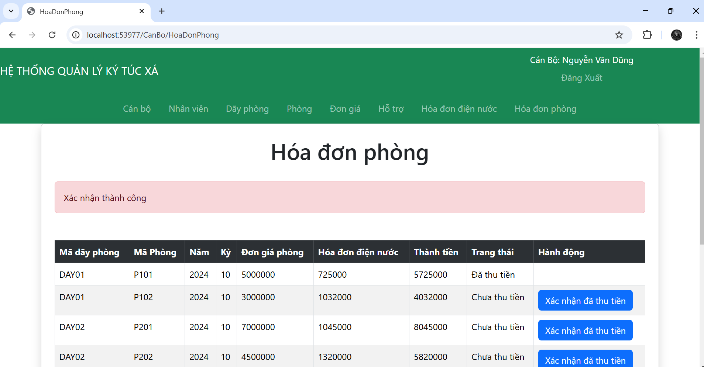Giao diện hển thị lên hóa đơn các phòng:

### Hình 2.11 : Giao diện Hóa đơn phòng

Khi Đăng Nhập với tài khoản của Nhân Viên:

Giao diện thêm chỉ số điện công tơ nước:

### Hình 2.12 : Giao diện Thêm chỉ số

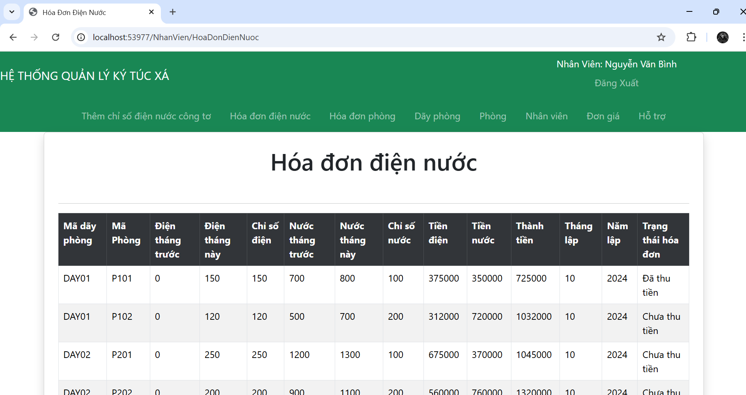Giao diện hóa đơn điện nước:

### Hình 2.13 : Giao diện Hóa đơn điện nước

# KẾT LUẬN VÀ ĐỊNH HƯỚNG PHÁT TRIỂN

## Kết luận

Đồ án "Quản Lý Ký Túc Xá" được thực hiện với mục tiêu xây dựng một hệ thống quản lý cơ sở dữ liệu toàn diện và hiệu quả cho việc quản lý các thông tin liên quan đến ký túc xá. Hệ thống đã được thiết kế và triển khai đầy đủ theo các yêu cầu đề ra, bao gồm quản lý phòng ở, hóa đơn dịch vụ, hỗ trợ và phân quyền người dùng. Cụ thể:

### 1.1. Xây dựng Cơ Sở Dữ Liệu

Các bảng cơ sở dữ liệu được thiết kế rõ ràng và hợp lý với các ràng buộc khóa chính, khóa ngoại, check, unique, default để đảm bảo tính toàn vẹn và hiệu quả trong quá trình lưu trữ và truy xuất dữ liệu.

Các mối quan hệ 1-1 giữa các bảng được thể hiện đúng yêu cầu, đảm bảo sự liên kết chính xác giữa các dữ liệu.

Các bảng chính như Hóa đơn điện nước, Hóa đơn phòng, Dãy phòng, Phòng, Nhân viên, Cán bộ, Đơn giá, Hỗ trợ đều đã được xây dựng đầy đủ, đáp ứng các chức năng quản lý cơ bản và nâng cao.

### 1.2. Cài Đặt Các Yêu Cầu Hệ Thống

Procedure, Function, Trigger, và View được triển khai đầy đủ để hệ thống có thể tự động xử lý các nghiệp vụ phức tạp, như tính toán tiền điện, tiền nước, cập nhật tình trạng hóa đơn, và hỗ trợ sinh viên.

Các View được xây dựng giúp hiển thị thông tin chi tiết và tổng hợp về các hóa đơn, phòng ở, dãy phòng, hỗ trợ, cũng như thông tin nhân viên và cán bộ.

### 1.3. Quản Trị Người Dùng

Nhân viên có quyền thực hiện các thao tác cơ bản như thêm mới dữ liệu vào bảng Hỗ trợ, Hóa đơn điện nước (trừ trạng thái hóa đơn), và quản lý thông tin sinh viên cùng thân nhân.

Cán bộ có quyền toàn quyền quản lý dữ liệu, bao gồm insert, update, và delete vào tất cả các bảng và View. Điều này giúp cán bộ quản lý toàn diện hệ thống và đảm bảo sự chính xác của dữ liệu.

### 1.4. Ứng Dụng WebApp (MVC)

Hệ thống WebApp được phát triển theo mô hình MVC để kết nối với cơ sở dữ liệu SQL Server, đảm bảo tính tách biệt giữa giao diện, xử lý nghiệp vụ và dữ liệu.

Các thao tác CRUD (Create, Read, Update, Delete) được triển khai đầy đủ trên giao diện WebApp, cho phép người dùng thực hiện các chức năng một cách trực quan và dễ dàng.

Hệ thống WebApp đã tích hợp các cấu trúc Procedure, Function, Trigger và View để xử lý các nghiệp vụ liên quan đến hóa đơn, phòng ở và hỗ trợ, nâng cao tính tự động hóa và hiệu quả.

## Định Hướng Phát Triển Hệ Thống

Để nâng cao chất lượng và tính hiệu quả của hệ thống quản lý ký túc xá, có thể phát triển thêm các tính năng và cải tiến hệ thống trong tương lai:

### 2.1. Tính Năng Nâng Cao

Quản lý lịch sử thay đổi: Tích hợp hệ thống theo dõi và ghi lại lịch sử thay đổi dữ liệu. Điều này sẽ giúp cán bộ quản lý kiểm tra, theo dõi và khôi phục thông tin khi cần thiết.

Báo cáo thống kê: Xây dựng các báo cáo tổng hợp và phân tích, chẳng hạn như doanh thu từ dịch vụ, tình trạng phòng ở, số lượng hóa đơn đã thanh toán, giúp cán bộ quản lý đưa ra các quyết định nhanh chóng và chính xác hơn.

Quản lý thời gian lưu trú: Thêm tính năng theo dõi thời gian lưu trú của sinh viên, cán bộ trong ký túc xá, giúp quản lý dễ dàng xác định tình trạng phòng và các khoản phí phải thu.

Hệ thống cảnh báo: Phát triển hệ thống cảnh báo khi có hóa đơn chưa được thanh toán, phòng hết chỗ hoặc có yêu cầu bảo trì, giúp đảm bảo hoạt động trơn tru và nhanh chóng xử lý các vấn đề phát sinh.

### 2.2. Tối Ưu Hóa Hệ Thống

Tối ưu hóa truy vấn: Tối ưu các truy vấn SQL để cải thiện hiệu suất hệ thống, đặc biệt khi lượng người dùng và dữ liệu tăng lên. Điều này giúp hệ thống vận hành mượt mà và nhanh chóng.

Tăng cường bảo mật: Đảm bảo bảo mật thông tin người dùng và dữ liệu trong hệ thống, bao gồm việc cài đặt các chính sách phân quyền chặt chẽ, sử dụng xác thực đa yếu tố và mã hóa dữ liệu.

### 2.3. Mở Rộng Tính Năng

Quản lý các dịch vụ bổ sung: Cung cấp các dịch vụ như giặt là, bữa ăn, gửi thư, hay các hoạt động giải trí cho sinh viên. Những dịch vụ này có thể được tích hợp vào hệ thống để nâng cao trải nghiệm người dùng.

Ứng dụng di động: Phát triển ứng dụng di động để sinh viên và cán bộ có thể theo dõi thông tin về phòng ở, hóa đơn, yêu cầu hỗ trợ từ mọi nơi, giúp tăng cường sự linh hoạt và tiện lợi.

## Kết luận Chung

Đồ án "Quản Lý Ký Túc Xá" đã đáp ứng đầy đủ các yêu cầu ban đầu về thiết kế cơ sở dữ liệu, cài đặt các chức năng nghiệp vụ và xây dựng hệ thống WebApp. Việc phân quyền người dùng rõ ràng và triển khai các chức năng tự động qua Procedure, Function, Trigger, View đã giúp hệ thống trở nên mạnh mẽ, dễ sử dụng và hiệu quả. Với các tính năng nâng cao và cải tiến trong tương lai, hệ thống sẽ đáp ứng tốt hơn nhu cầu quản lý ký túc xá và có thể mở rộng để phục vụ cho các nhu cầu phát triển sau này.

Báo cáo này tổng hợp các thành tựu đã đạt được trong đồ án và đề xuất hướng phát triển rõ ràng, đảm bảo tính khả thi và hiệu quả cho hệ thống trong tương lai.

# TÀI LIỆU THAM KHẢO

[1].Viblo: https://viblo.asia/p/tim-hieu-ve-aspnet-core-PaLkDmYmvlX

[2]. Tài liệu giáo trình môn Hệ quản trị cơ sở dữ liệu trên classroom

[3]. Website Microsoft: <https://docs.microsoft.com/vi-vn/aspnet/core>

[4]. Website Datatable: <https://datatables.net/>

[5]. Học Asp .Net Core MVC: <https://tedu.com.vn/series/hoc-aspnet-core-can-ban.html>